

洪健堯「風」光 兩回合封王
自由時報 – 2013年7月15日 上午8:06通知
〔自由時報記者趙新天／林口報導〕雖然颱風已遠離，但林口球場受創不輕，經過清理依舊整備不及，2013昇恆昌TPGA慈善錦標賽最後一回合昨天宣布取消，以前兩回合成績決定排名，未滿21歲的洪健堯以總計138桿贏得職業生涯第1場冠軍和90萬元首獎。昇恆昌免稅店也捐出總計400萬元善款給7個受贈的社福單位。
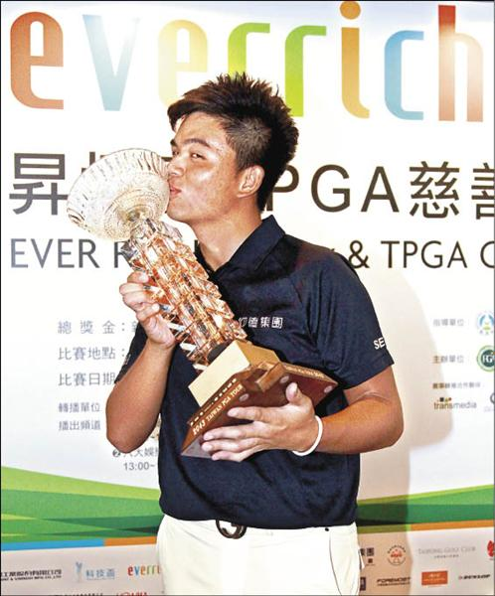
受蘇力颱風侵台影響，第3回合因風雨取消，昨天雖然天氣晴朗但球場內滿目瘡痍，上午8時大會決定取消最後一回合。
林口球場經理陳志明表示，從週六中午風雨減弱後就動員所有員工，百餘人清了一整天，但這次颱風風勢太強，至少颳倒30至40棵樹，被吹斷的樹枝更不計其數，到昨天上午仍有不少大樹倒伏無法移除，比賽只好取消。
第1次贏得職業冠軍的洪健堯從昇恆昌免稅店執行副總江建廷手中接過冠軍盃，他覺得很幸運，因為最後一回合若舉行，不少好手仍有機會一拚。他特別感謝高協在業餘時提供許多磨練機會，決定捐出10萬元作為高協青少年培訓經費。

